附件3：

名华在线

选修课学习学生操作手册

说 明

打开浏览器，输入网址，登录院校MOOC

http://cqucc.minghuaetc.com/home/login.mooc
或者打开学校主页点击最下方“快捷通道”登录
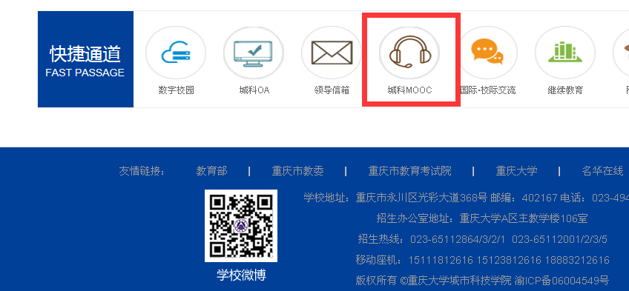
【登录账户】：学号
【登录密码】：123456（建议不要改动密码）
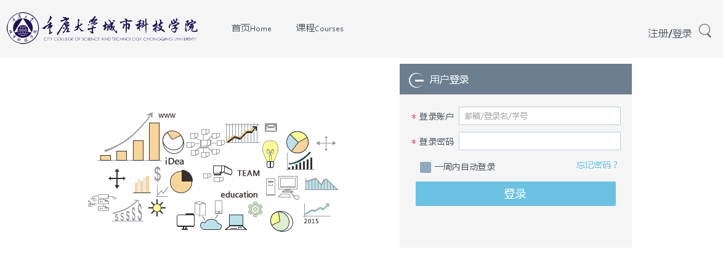

学习课程
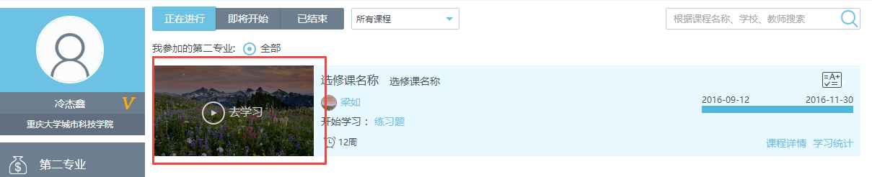

点击去学习后，看到界面如下
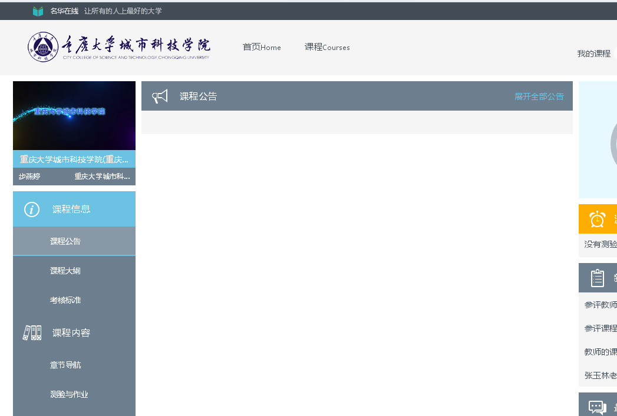：

查看课程信息
查看课程公告、课程大纲、考核标准

选择课程内容，学习老师课程
学习页面显示该选修课的所有学习内容，现将文档和视频观看完毕，再进行测验与作业；
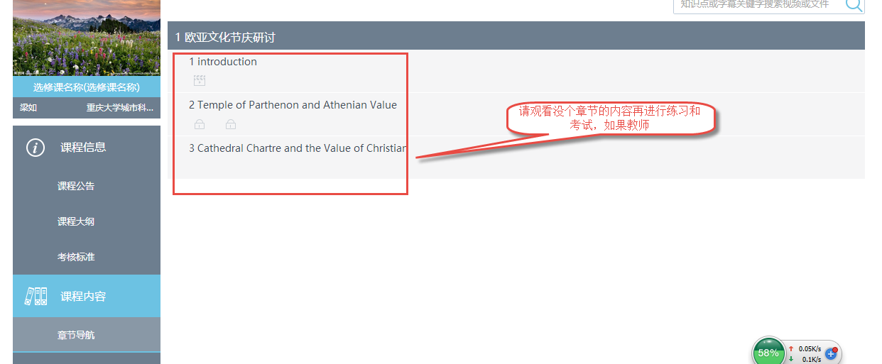
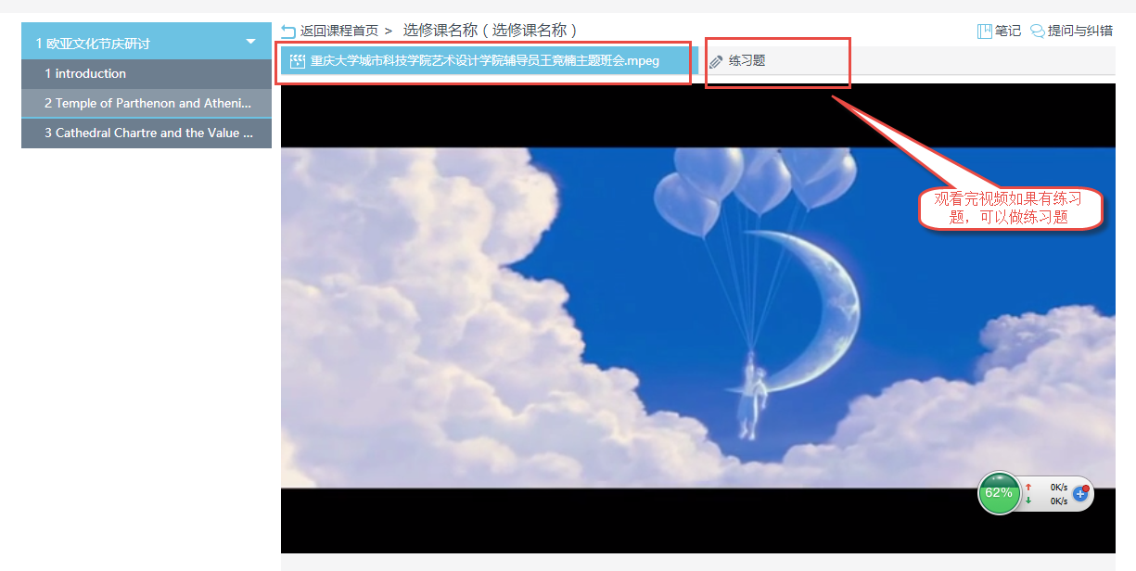

测验与作业/考试
测验与考试也可以在课程内容-》测验与作业/线上考试中进入并完成
- 选择测验与作业/线上考试，点击开始测试；

- 答题完成后，切记进行提交

测验与作业：
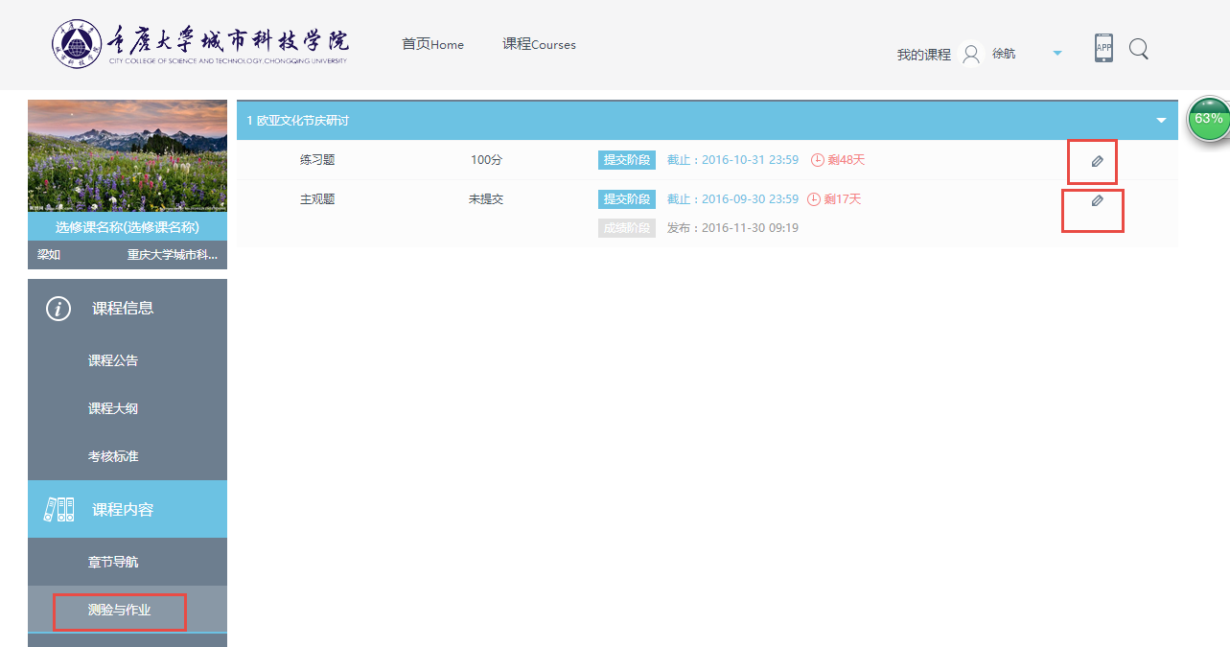
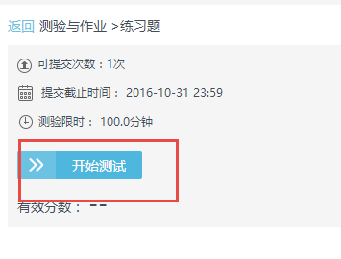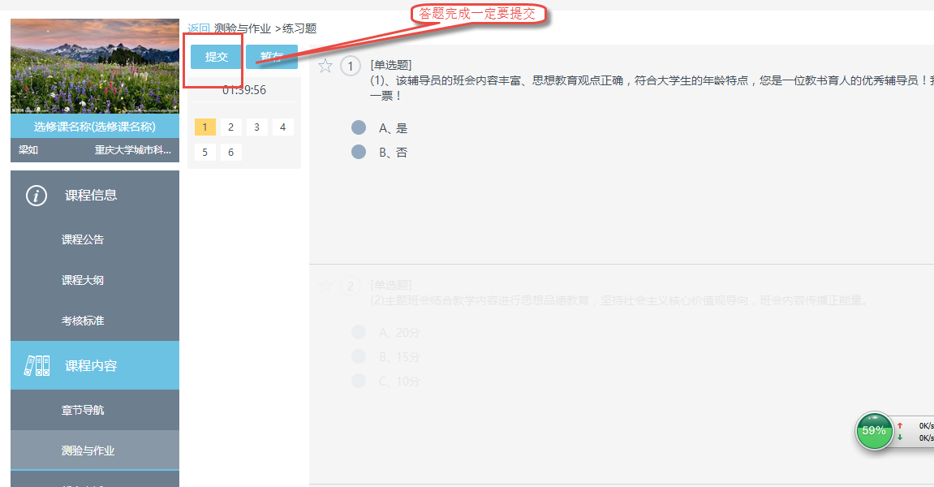

线上考试：
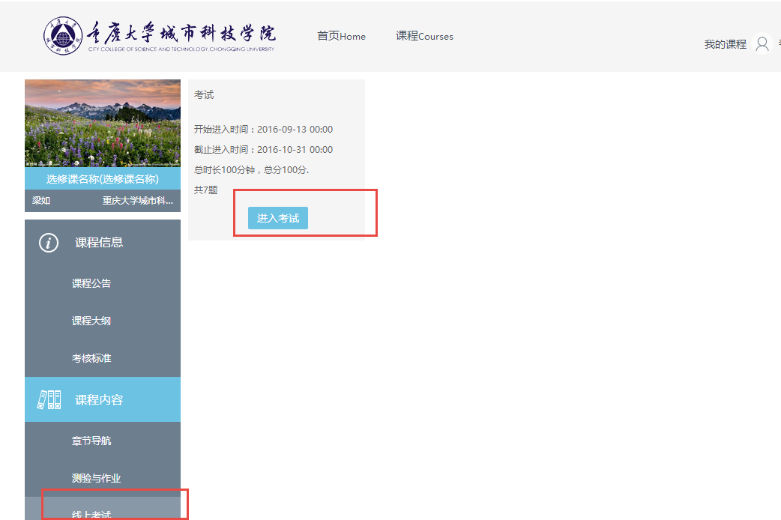

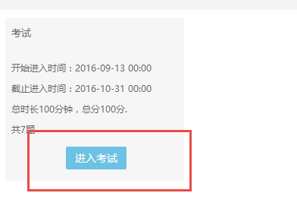
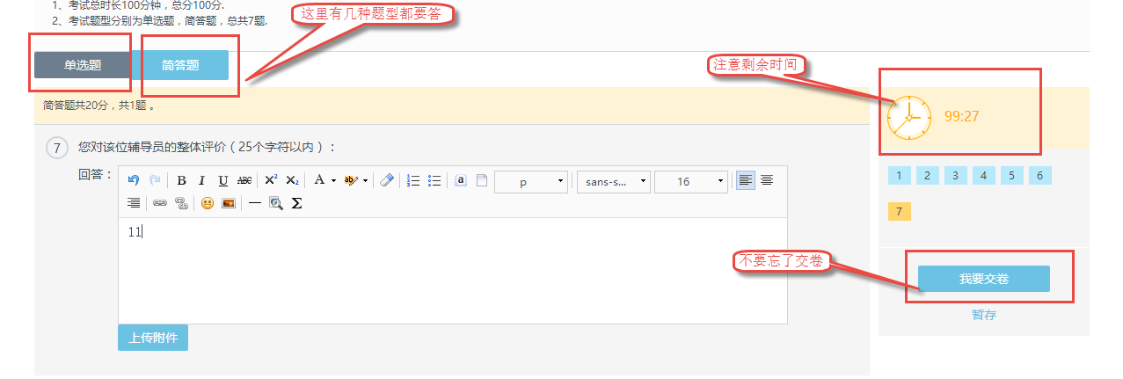

第6步 查看成绩
课程结束后，老师发布成绩，学生可以查看成绩
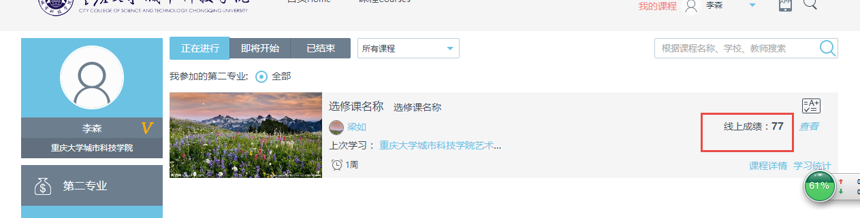

＝文档结束＝

